国家重点监控企业自行监测方案

哈尔滨市利林环保水处理有限公司
利林污水处理厂

2019年 12月31日

为自觉履行保护环境的义务，主动接受社会监督，按照《国家重点监控企业自行监测及信息公开办法》要求，根据《利民经济技术开发区污水处理厂（一期）工程建设项目环境影响报告表》（国环评证甲字第1702号）及《关于利民经济技术开发区污水处理厂（一期）工程建设项目环境影响报告表的批复》（黑环建字[2004]57号）、国家和地方污染物排放标准、环境监测技术规范等要求，结合我公司的实际生产及污染物治理情况，制定了2019年度自行监测方案，并严格执行。
一、公司概况、生产工艺、产排污情况
（一）公司概况
企业名称：哈尔滨市利林环保水处理有限公司
法人代表：关宪民
统一社会信用代码：91230100763188398E
所属行业：污水处理及再生利用；
地址（附位置图）：哈尔滨市利民开发区四平路一号
生产周期：24小时连续运行
企业自测联系人： 王丽
联系电话：0451-56885502
是否委托监测机构: 是
委托监测机构名称：黑龙江谱尼测试科技有限公司
（二）生产工艺
主要工程组成：进水调节池—粗、细格栅—A/O生物池—二沉池—消毒池—清水池外排

工艺流程（附工艺流程图）：
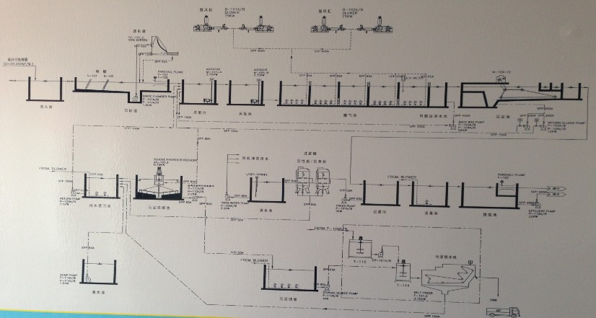

（三）产排污情况
企业废水经废水A/O工艺处理后，排入呼兰河。排放口名称：污水处理厂出水口
公司主要噪声源为各类水泵、风机等高噪声设备，以机械噪声和空气动力噪声为主。选用低噪声设备，对噪声较大的设备采用了配套的隔声罩、主要产生噪声设备安装于车间地下室，室外噪声小，无影响。
二、监测内容
（一）废水污染物排放监测
采用自承担+委托方式开展监测。
1、污染源在线自动监测
监测点位：污水处理厂进、排放口各设1个监测点位（监测点位示意图）。
委托在线监测运维单位名称：黑龙江省先锋环保工程有限公司。
监测项目：COD（进出水口）、氨氮（进出水口）、总磷（出水口）、总氮（出水口）。
监测频次：24小时连续监测，1小时传输一次数据。
监测方法及仪器：见表1。
表1 监测方法及仪器
序 号 | 项 目 | 监测方法 | 监测仪器
1 | COD | 在线仪表监测 重铬酸钾分光光度法 | 上海世禄仪器有限公司  型号COD Max II
2 | 氨氮 | 在线仪表监测 水杨酸分光光度法 | 进口：上海世禄仪器有限公司型号Amtax compact II  出口：中绿环保科技股份有限公司 型号TGH-SN
3 | 总磷 | 在线仪表监测 磷钼蓝法分光光度法 | 博克斯 DH312P1
4 | 总氮 | 在线仪表监测 过硫酸钾分光光度法 | 博克斯 DH313TN
2、手工监测
我厂日常监测项目有COD、SS、BOD、NH3-N、PH、TP、TN、SV%、MLSS、污泥含水率、DO、油等日常检测。
监测点位：进水口、瀑气池、出水口。
委托检测项目：化学需氧量、氨氮、烷基汞、PH值、生化需氧量、总磷、色度、总汞、总镉、总铬、六价铬、总砷、总铅、悬浮物、阴离子表面活性剂、粪大肠菌群、总氮、石油类、动植物油。
监测频次：每月一次。
监测方法及仪器：见表2。
表2 监测方法及仪器
序 号 | 项 目 | 监测方法 | 监测仪器
1 | COD | 重铬酸盐法HJ828-2017 | 标准COD_{CR}消解器、滴定管
2 | BOD | 稀释与接种法HJ505-2009 | 滴定管、生化培养箱
3 | 氨氮 | 水杨酸分光光度法HJ536-2009 | 紫外可见分光光度计
4 | PH值 | 玻璃电极法GB/T6920-1986 | 多参数水质分析仪
5 | SS | 重量法GB/T11901-1989 | 电热鼓风干燥箱、分析天平
6 | TN | 碱性过硫酸钾消解紫外分光光度法HJ636-2012 | 紫外可见分光光度计、立式压力蒸汽灭菌器
7 | TP | 钼酸铵分光光度法GB/T11893-1989 | 紫外可见分光光度计
8 | 粪大肠菌群 | 多管发酵法和滤膜法（试行）第一篇 多管发酵法HJ/T 347-2007 | 恒温培养箱 、电动恒温振荡水槽
9 | 色度 | GB 11903-1989 4 | --
10 | 动植物油 | 红外分光光度法HJ 637-2012 | 红外分光测油仪
11 | 石油类 | 红外分光光度法HJ 637-2012 | 红外分光测油仪
12 | 阴离子表面活性剂 | 亚甲蓝分光光度法GB 5750.4-2006 10.1 | 紫外可见分光光度计
13 | 总汞 | 水质汞、砷、硒、铋和锑的测定 原子荧光法 HJ694-2014 | 原子荧光光谱仪
14 | 烷基汞 | 气相色谱法 GB/T 14204-1993 | 气相色谱仪
15 | 总铬 | 高锰酸钾氧化-二苯碳酰二肼分光光度法GB/T 7466-1987 | 紫外可见分光光度计
16 | 六价铬 | 二苯碳酰二肼分光光度法GB/T 7467-1987 | 紫外可见分光光度计
17 | 总砷 | 水质汞、砷、硒、铋和锑的测定 原子荧光法 HJ694-2014 | 原子荧光光谱仪
18 | 镉 | 水质铜、锌、铅、镉的测定 原子吸收分光光度法 GB/T 7475-1987 | 原子吸收光谱仪
19 | 铅 | 水质铜、锌、铅、镉的测定 原子吸收分光光度法 GB/T 7475-1987 | 原子吸收光谱仪

3、评价标准
废水污染物排放监测结果评价标准执行《城镇污水处理厂污染物排放标准》（GB18918-2002）二级标准，见表3。
表3 评价标准
序号 | 监测指标 | 限值
1 | 化学需氧量（mg/L） | 100
2 | 生化需氧量（mg/L） | 30
3 | 悬浮物（mg/L） | 30
4 | 动植物油（mg/L） | 5
5 | 石油类（mg/L） | 5
6 | 阴离子表面活性剂（mg/L） | 2
7 | 总氮（mg/L） | -
8 | 氨氮（mg/L） | 25（30）
9 | 总磷（mg/L） | 3
10 | 色度(稀释倍数) | 40
11 | pH | 6－9
12 | 粪大肠菌群数（个/L） | 10⁴
13 | 总汞（mg/L） | 0.001
14 | 总镉（mg/L） | 0.01
15 | 总铬（mg/L） | 0.1
16 | 六价铬（mg/L） | 0.05
17 | 总砷（mg/L） | 0.1
18 | 总铅（mg/L） | 0.1
19 | 烷基汞 | 不得检出
注：氨氮括号内数值为水温≤12℃时的控制指标。
（二）厂界噪声监测
噪声设备安装于车间地下室，厂区周边无敏感点，厂界噪声对周边无影响 。
三、质量控制和质量保证
（一）废水污染物自动监测质量保证措施:按照《水污染源在线监测系统运行与考核技术规范》（试行）HJ/T355-2007《水污染源在线监测系统有效性判别技术规范》（试行）HJ/T356-2007对自动监测设备进行方法比对实验及质控样试验、现场校验（包括重复性试验、零点漂移和量程漂移试验）。
（二）废水手工监测质量保证措施：按照《地表水和污水监测技术规范》HJ/T91-2002进行。
（三）噪声监测质量保证措施：噪声监测按照《工业企业厂界噪
声测量方法》（GB12349-2008）中规定的要求进行。监测时使用经计量部门检定，并在有效使用期内的声级计，声级计在测试前后用标准发生源进行校准，测量前后仪器的灵敏度相差不大于0.5dB，若大于0.5dB测试数据无效。
（四）合理布设监测点，保证各监测点位布设的科学性和可比性。采样人员遵守采样操作规程，认真填写采样记录，按规定保存、运输样品。同时，监测分析方法均采用国家标准或环保部颁布的分析方法，监测人员经考核持证上岗。所有监测仪器、量具均经过质检部门检定合格并在有效期内使用。
（五）严格执行监测方案。认真如实填写各项自行监测记录及校验记录并妥善保存记录台帐，包括采样记录、样品保存、分析测试记录、监测报告等。
- 自行监测结果公布
（一）对外公布方式：全国污染源监测信息管理与共享平台、黑龙江省重点监控企业环境自行监测信息发布平台、省环境保护厅网站及本企业网站。
（二）公布内容：企业名称、排放口及监测点位、监测时间、污染物种类及浓度、标准限值、达标情况、超标倍数、污染物排放方式及排放去向。
（三）公布时限：
1、自动监测结果
自动监测数据实时公布监测结果（废水自动监测设备为每2小时均值）。
2、手工监测结果
手工监测结果应于每次检测完的次日公布。
3、年度报告
每年1月底前公布上年度自行监测年度报告。
五、我厂于2019年夏末进行升级提标改扩建，大概要2020年底完工。

